ЛГДП-136 |  | Диван парковый ЛГДП-136
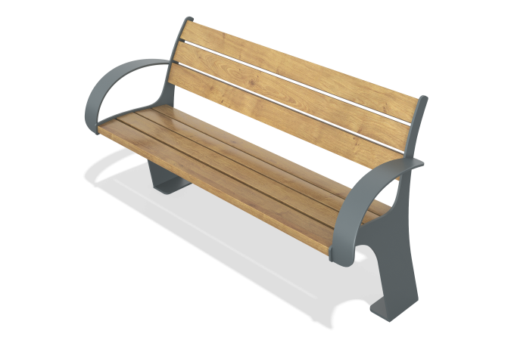

Размеры, мм: | 635x1700x840 | Вес, кг: | 99
Характеристики материалов
Материалы: металл, дерево хвойных пород, порошковая краска, лак.
Комплектация: скамья – 1 шт., закладной элемент – 2 шт., комплект крепежа – 1 шт.
Скамья представляет собой сварную конструкцию с фигурными боковыми ножками из листового металла толщиной 6 мм и вертикальными опорами из профиля 20×40×2 мм. Опоры соединены тремя стяжками из круглой трубы диаметром 26,8 мм, к которым крепятся поперечные пластины из полосы 5×50 мм для фиксации сиденья и спинки. Сиденье и спинка выполнены из строганой доски сечением 32×110 мм, с покрытием тонированным и бесцветным лаком. Металлические элементы окрашены порошковой полиэфирной краской, все крепёжные элементы — оцинкованные.

